2023年度 ヨネックス 関東ジュニアカラーボールテニス大会

関東テニス協会では、これらから大会出場を目指すジュニアにゲームのおもしろさ、そして
テニスを通じてたくさんの友達を作ってもらうために、オレンジボールとグリーンボールのカラーボール大会を企画しました。まだ試合に慣れていなくても構いません。たくさんの試合を経験して、テニスを楽しんでください。ご参加をお待ちしています。
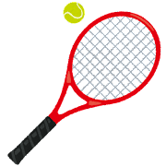
主 催 関東テニス協会
協 賛 ヨネックス株式会社
主 管 関東テニス協会普及指導委員会
協 力 千葉県テニス協会
期 日 令和５年７月23日（日）小雨決行
時 間 受付開始8時30分 試合開始9時
会 場 白子サニーコート（共同コート）砂入り人工芝
千葉県長生郡白子町中里5178
TEL 070-1273-4651（当日のみ有効 ７時３０分〜）
集合場所 共同コートD23コート付近に受付を設置します。）
種 目 オレンジボール（男女混合）
グリーンボール （男女混合） 合計64名
※オレンジ か グリーンのいずれかを選んでください。
参加資格 8歳〜10歳の男女
ポイントの数え方がわかるプレーヤー
（セルフジャッジの練習をしてきてください）
試合方法 ★午前
・予選リーグ 時間マッチ（25分）
★午後
・順位別トーナメント ショートセット（３−３タイブレーク）
・コンソレーションマッチ ショートセット（３−３タイブレーク）
※最低4試合は行えます。
使 用 球 オレンジボール、グリーンボール
参 加 費 1人 3,５00円 当日受付にてお支払い下さい。
当日のキャンセルは全額お支払いいただきます。
申込方法 下記Formより お申し込み下さい QRコード
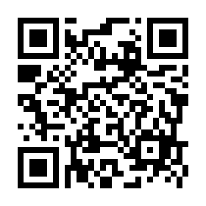
URL：https://forms.gle/cP3qJUdSnaKhTSYC7

申込締切 2023年7月9日(日)
問い合せ 関東テニス協会 TEL 03-3374-3008(10:00〜17:00)
注意事項 大会期間中のケガ・事故について、応急処置は行いますが
その後の責任は負い兼ねます。
保護者・指導者を含む許可者以外の動画・写真撮影を厳禁とします。
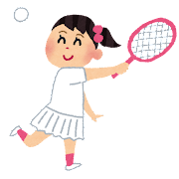
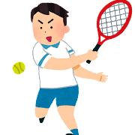

カラーボール大会会場図（受付はD23コート）集合場所は、D23です。
